TALLER: CIERRE DE GIT
Integrar una rama y resolver un conflicto
Nombre(s): Sergio Alexander Castro López Grupo: 1
URL del repositorio: https://github.com/alexandrescastro543/campus-git
Objetivo: integrar mejora-readme en main, resolver un conflicto sencillo y publicar el resultado.

1. Revisar antes de integrar
- git switch main
- git status
- git log --oneline --decorate --graph --all
- git diff main..mejora-readme
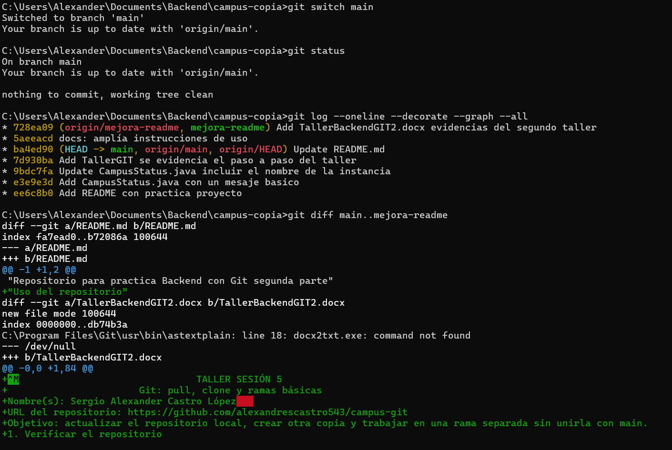
Seleccionar “Q” para salir del archivo
¿Qué diferencia observaste? La diferencia observada es que en mejora-readme el archivo README.md tiene una mejora en la descripción inicial.

2. Integrar mejora-readme
- git merge mejora-readme
- git status
- git log --oneline --decorate --graph --all
- git push origin main
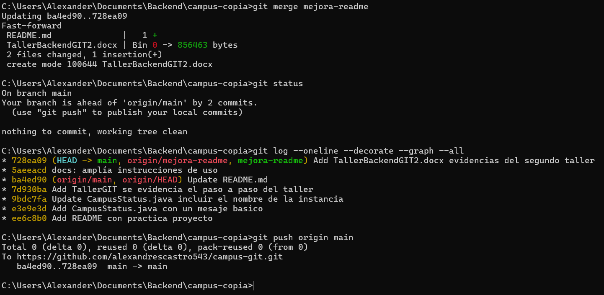
¿Main contiene la mejora? ☐ Sí ☐ No

3. Crear un conflicto controlado
- git switch -c titulo-readme
- Cambia la primera línea de README.md.
- git add README.md
- git commit -m "docs: cambia título del README"
- git switch main
- Cambia la misma línea de README.md de otra forma.
- git add README.md
- git commit -m "docs: ajusta título principal"
- git merge titulo-readme
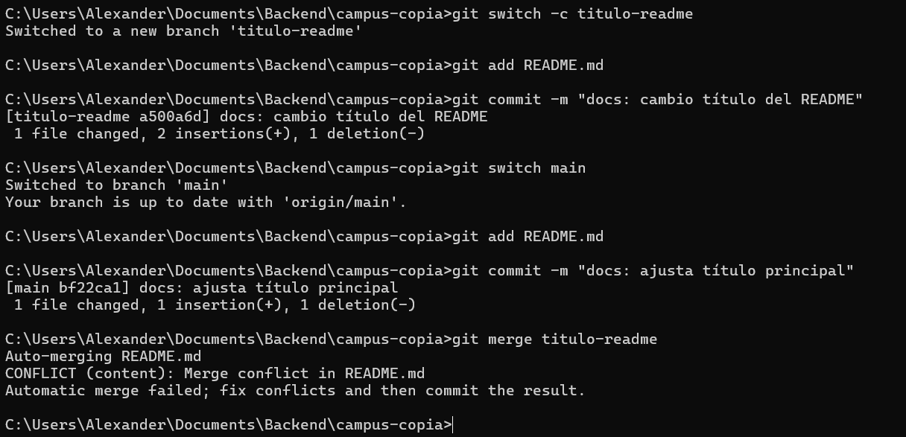
¿Apareció el conflicto? ☐ Sí ☐ No

4. Resolver y publicar
- Abre README.md y decide el texto final.
- Elimina los marcadores del conflicto.
- git add README.md
- git commit -m "merge: resuelve título del README"
- git status
- git push origin main
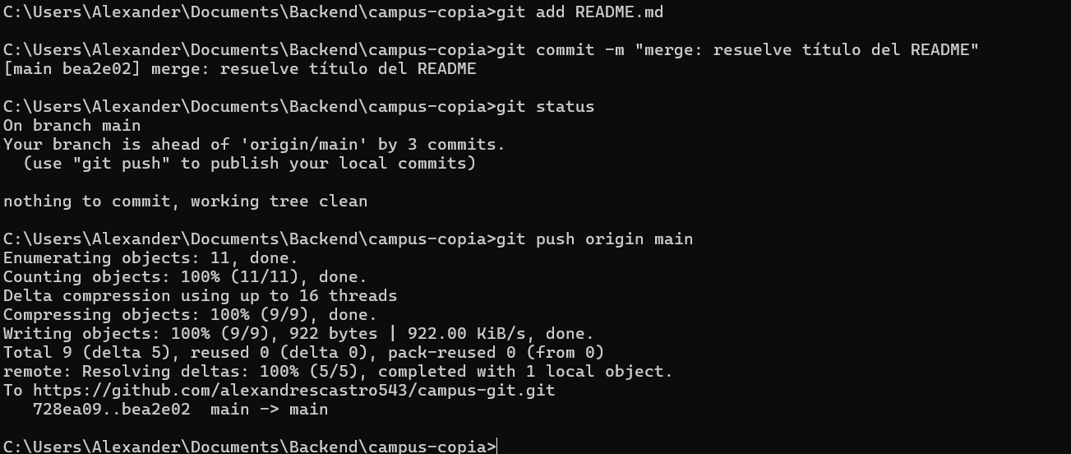

Evidencias breves
Último commit de main: 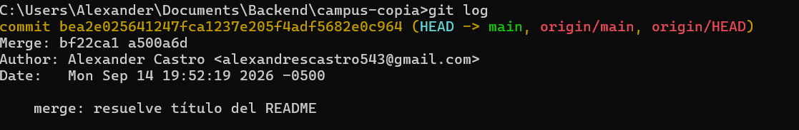
Texto final del título: 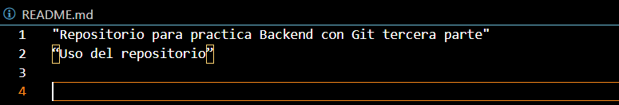
Estado final de git status: 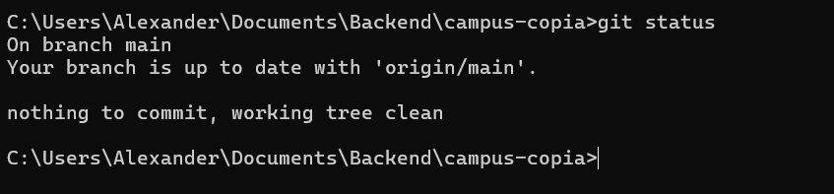
Enlace del repositorio actualizado: https://github.com/alexandrescastro543/campus-git

Responde en una frase
¿Qué hace git diff?
Muestra diferencias entre ramas o commits.
¿Qué hace git merge?
Une cambios de una rama en otra.
¿Qué representa HEAD en un conflicto?
La versión actual de tu rama.
¿Qué indica git add después de resolver?
Que el archivo ya está corregido y listo para commit.
¿Merge publica automáticamente en GitHub?
No, necesitas hacer git push.

Antes de entregar
☐ Integré mejora-readme en main.
☐ Resolví el conflicto.
☐ No quedaron marcadores en README.md.
☐ git status está limpio.
☐ Publiqué main en GitHub.

